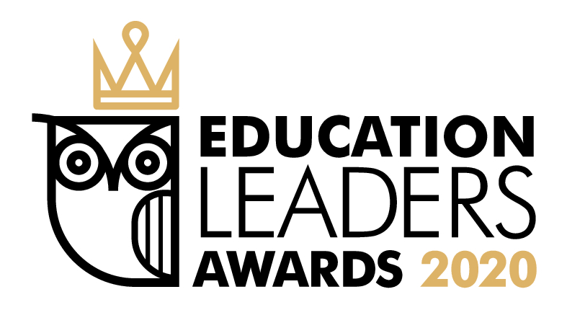

ΔΕΛΤΙΟΤΥΠΟΥ

Αθήνα, Δευτέρα29 Ιουνίου 2020

EducationLeadersAwards 2020
Διαμαντοπούλου: «Η πανδημία ανέδειξε τις συγκλονιστικές αλλαγές που απαιτούνται από τα εκπαιδευτικά συστήματα»

Το ξέσπασμα της COVID-19, παρά τις εύλογες δυσκολίες που προέκυψαν,δεν κατάφερε να επισκιάσει τον ετήσιο διαγωνισμό EducationLeadersAwards, που πραγματοποιήθηκε και φέτος για πέμπτη συνεχόμενη χρονιά από την BoussiasCommunications, συγκεντρώνοντας καλές πρακτικές στην εκπαίδευση από κάθε περιοχή της χώρας και από κάθε εκπαιδευτική βαθμίδα.
Η πρόεδρος των βραβείων, κυρία Άννα Διαμαντοπούλου και τα 36 μέλητης κριτικής επιτροπής, εκπαιδευτικοί, εμπειρογνώμονες και επαγγελματίες από όλο το φάσμα της εκπαίδευσης, είχαν εξαιρετικά δύσκολο έργο, αφού κλήθηκαν να αξιολογήσουν εν μέσω πανδημίας και με τους δεδομένους περιορισμούς, περισσότερες από 200 υποψηφιότητες.
Η κυρία Διαμαντοπούλου δήλωσε για τη φετινή διοργάνωση:
“Το 2020 θα μείνει στην μνήμη μας ως η χρονιά της πανδημίας. Μία χρονιά όμως που αναδείχθηκαν οι συγκλονιστικές αλλαγές που απαιτούνται και συντελούνται στα εκπαιδευτικά συστήματα. Ο διαγωνισμός Education Leaders Awards 2020 δείχνει τους πρωτοπόρους αυτών των αλλαγών.
Εκπαιδευτικοί από όλα τα σημεία της Ελλάδος ,από όλες τις βαθμίδες της εκπαίδευσης από τον δημόσιο και ιδιωτικό τομέα απέδειξαν με την συμμετοχή τους και την κατάθεση του έργου τους τις τεράστιες δυνάμεις που έχει η χώρα μας. Σχολεία, εκπαιδευτικοί Οργανισμοί, Πανεπιστήμια, καινοτόμα προγράμματα αποτυπώνουν την δημιουργία και την αριστεία σε όλους τους επιμέρους τομείς του εκπαιδευτικού συστήματος. Η συμμετοχή είναι κορυφαία πράξη, η βράβευση κορυφαία αναγνώριση.
Συγχαρητήρια σε όλες και σε όλους ελπίζοντας ότι θα είναι η πρώτη και τελευταία φορά που η απονομή των βραβείων δεν θα έχει την προσωπική επαφή, την χαρά, τις γνωριμίες και την δικτύωση που δημιουργεί κάθε χρόνο η τελετή βράβευσης.
Τα θερμά μου συγχαρητήρια σε όσους συμμετείχαν και σε όσους βραβεύτηκαν.”
Για πρώτη φορά καθιερώθηκαν και απονεμήθηκαν φέτοςειδικά βραβεία για τους διακεκριμένους εκπαιδευτικούς οργανισμούς, καθώς και για τον εκπαιδευτικό της χρονιάς. Συγκεκριμένα, Εκπαιδευτικός της Χρονιάς για το 2020 ανακηρύχθηκε η κυρία Έλενα Αναστασίου, προϊσταμένη στο Νηπιαγωγείο Κατακόλου Ηλείας, της οποίας το πλούσιο έργο εντυπωσίασε την κριτική επιτροπή, με πολλές διακρίσεις σε σχολικούς διαγωνισμούς, με συμμετοχή σε προγράμματα για την αειφορία και το περιβάλλον, καθώς και με έντονη δραστηριότητα στην τοπική κοινωνία και την εκπαιδευτική κοινότητα.
Τον πίνακα των 25 διακεκριμένων εκπαιδευτικών για το 2020, εκτός της κυρίας Αναστασίου, απαρτίζουν οι: Ευαγγελία Βασιλάκου, Κωνσταντίνος Βλαστάρης, Αργυρώ Γεωργάκη, Γουλιέλμος Δούναβης, Αναστασία Ευσταθίου, Δέσποινα Κορεντίνη, Άννα Κωσταρέλου, Ολυμπία Λαμπάκη, Ουρανία Λάμπου, Ανδρέας Λατίνης, Νικόλαος Μίλης, Βασίλης Μισαηλίδης, Αλεξάνδρα Μιχαλοπούλου, Δημήτρης Μωραΐτης, Βίκυ Ξανθοπούλου, Φώτιος Παπαναστασίου, Κατερίνα Παπαποστόλου, Αθηνά Σκανδάμη, Γαρυφαλιά Τεριζάκη, Θεοδώρα Τζιαμπάζη, ΧριστούλαΤσελίκα, Γεώργιος Τσιάντας, Μαρία Τσιάχρη, και Γιάννης Φαρσάρης.
Οι ιδιωτικοί εκπαιδευτικοί οργανισμοί που διακρίθηκαν ένεκα των εξαιρετικών υποψηφιοτήτων που υπέβαλαν, είναι οι εξής:
Ιδιωτικό Δημοτικό Σχολείο της Χρονιάς, τα Εκπαιδευτήρια ΓΕΩΡΓΙΟΥ ΖΩΗ
Ιδιωτικό Γυμνάσιο / Λύκειο της Χρονιάς, τα Εκπαιδευτήρια Αντωνόπουλου - Εκπαιδευτική Αναγέννηση
Κολλέγιο της Χρονιάς, το BCA College
Φροντιστήριο Μέση Εκπαίδευσης της Χρονιάς, το 2001 ΟΡΟΣΗΜΟ
Φροντιστήριο Ξένων Γλωσσών της Χρονιάς, το Myrsini Educational Centre
Ιδιωτικό Κέντρο Εκπαίδευσης της Χρονιάς, η Ελληνική Αγωγή Σχολή Αρχαίων Ελληνικών

Στον διαγωνισμό συμμετείχαν για άλλη μια χρονιά, δεκάδες σχολεία από όλη την επικράτεια, από την Κρήτη μέχρι τη Θράκη και από το Ιόνιο μέχρι το ανατολικό Αιγαίο. Τα δημόσια σχολεία πρωτοβάθμιας και δευτεροβάθμιας εκπαίδευσης που κέρδισαν Χρυσά βραβεία είναι τα παρακάτω:
Νηπιαγωγείο Λίμνης Ευβοίας- 32ο Νηπιαγωγείο Θεσσαλονίκης- 2ο Νηπιαγωγείο Γαργαλιάνων- 6ο Νηπιαγωγείο Ζωγράφου- 3ο Νηπιαγωγείο Θρακομακεδόνων-2ο Νηπιαγωγείο Ιτέας-1ο Νηπιαγωγείο Λουτρών Αιδηψού (κοινή υποψηφιότητα)
Νηπιαγωγείο Καραβομύλου Φθιώτιδας
Δημοτικό Σχολείο Βυτίνας
4^{ο} Δημοτικό Σχολείο Αλίμου "Κυβέλη" & Ειδικό Δημοτικό Σχολείο "Πόρτα Ανοιχτή"
4^{ο} Δημοτικό Σχολείο Τυρνάβου
12^{ο} Δημοτικό Σχολείο Ηρακλείου
13^{ο} Δημοτικό Σχολείο Σερρών
2^{ο} Γυμνάσιο Αγίου Νικολάου Λασιθίου
2^{ο} Γυμνάσιο Γέρακα Αττικής
Πειραματικό Γυμνάσιο Αγίων Αναργύρων
Πειραματικό Γυμνάσιο Πανεπιστημίου Πατρών
Γενικό Λύκειο Αμφίκλειας Φθιώτιδας

Χρυσά βραβεία κέρδισαν επίσης οι εξαιρετικές πρωτοβουλίες των:
Χαρισμάθεια
Κέντρο Ξένων Γλωσσών Μπόγιου
EκπαιδευτήριαΚωστέα - Γείτονα
INTE*LEARN – Πανεπιστήμιο Μακεδονίας
www.ellinopoula.com
eduACT ΔΡΑΣΗ ΓΙΑ ΤΗΝ ΕΚΠΑΙΔΕΥΣΗ
Τεχνόπολη Δήμου Αθηναίων - Δ/νσεις Πρωτοβάθμιας & Δευτεροβάθμιας Εκπαίδευσης Α’ Αθήνας
ΕΚΠΑΙΔΕΥΤΗΡΙΑ ΝΕΑ ΓΕΝΙΑ ΖΗΡΙΔΗ
Odyssea ΑΜΚΕ - Εκπαίδευση για την απασχολησιμότητα
PeopleCert Education
Ιδιωτικό Λύκειο - ΕράσμειοςΕλληνογερμανική Σχολή

Στο sitewww.educationleadersawards.gr μπορείτε να δείτε τον πίνακα των νικητών.Το hashtag των βραβείων είναι #educationawardsgr.

